Målinger på (for) dypt vann
Oppgaven er hentet fra bloggen På tokt i Antarktis. Elin Darelius Chiche reiser på tokt til Amundsenhavet annethvert år og gjør masse målinger. Hun skriver: Vi vil selvsagt også vite hva som foregår når vi ikke er der. Derfor setter vi ut «rigger». En rigg er kort sagt et anker, en line som vi fester instrumenter på, og deretter flyteelementer som holder den oppe. Foto: Elin Darelius Chiche
Riggen plasseres på bunnen og måler (vanligvis hastighet, salt og temperatur, men vi skal også ha instrumenter som måler konsentrasjonen av oksygen i vannet) til vi kommer tilbake ett eller to år senere og plukker den opp igjen. Hvordan riggen ser ut og hvilke instrumenter som settes på er avhengig av hva man skal studere. I tabellen i oppgave 2 finner du informasjon om noen av instrumentene vi bruker og her ser du hvordan en av mine rigger ser ut:
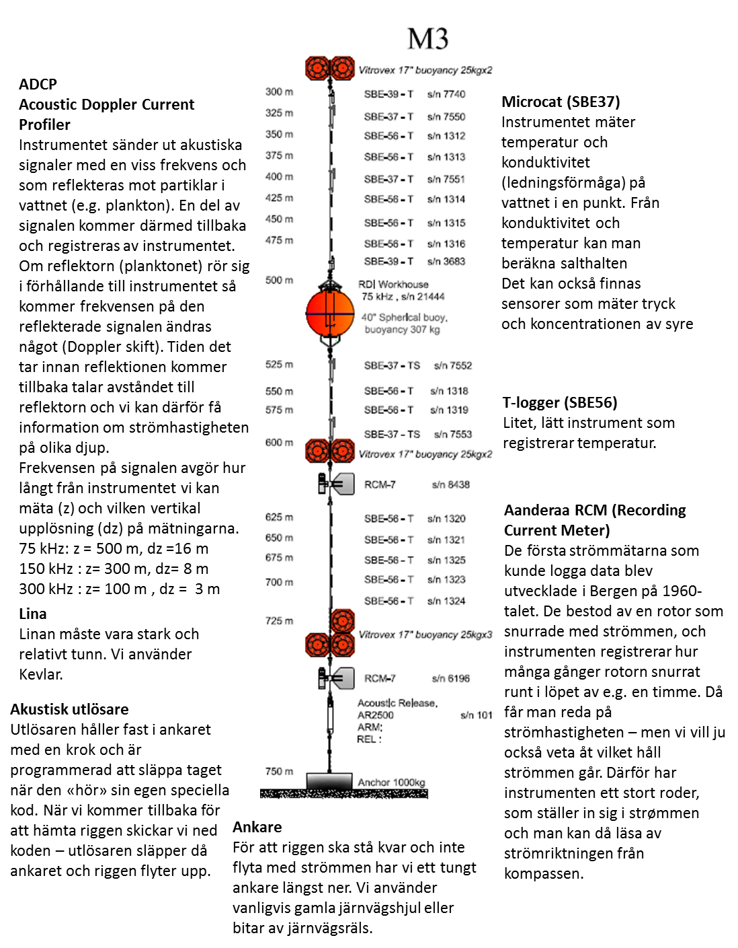Illustrasjon av rigg: Aandreaa data instruments.

Selv om riggene er designet for å måle strøm kan for mye strøm føre til at riggen dras ned med strømmen og målingene blir fra et større dyp enn det vi ønsker. Ved rigg C2 var strømmen mye sterkere enn vi trodde, og vi hadde ikke satt på tilstrekkelig med flyteelementer.
Til denne oppgaven skal vi benytte datafilen fra rigg C2: Riggdata_C2
(u angir strømstyrke i retning øst, og v angir strømretning retning nord. Dybden er oppgitt med negative verdier fordi vi er under havoverflaten.)
- Lag en ny kolonne i regnearket som viser absoluttverdien av strømstyrken.
- Plot sammenhengen mellom strømstyrken og dybden. (Tenk gjennom hvilke målinger du vil ha på første- og andreaksen. Dybdemålingene er i et område rundt -400 meter. Det kan være lurt å flytte kryssende akse til dette området.)
- Hvor dypt sitter riggen ved svak strøm?
- Finner du en matematisk sammenheng mellom strømstyrke og dybden målingene er gjort på?

